

Valdir de Souza Carvalho Neto SI 241 - Algoritmos e Estruturas de Dados III

Atividade 05 - Busca em Profundidade em Grafos

Demonstre a execução manual da busca em profundidade para o grafo a seguir, a partir do vértice v=0. Entregue um único arquivo PDF contendo uma breve explicação do que fez e alguma(s) imagem(ns) para demonstrar o trabalho realizado.

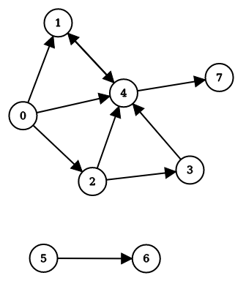

Resposta: Resolvi a atividade de acordo com o exemplo dado pelo professor. Foi fácil e bem intuitivo a resolução da atividade.

